|  |  |  |
| --- | --- | --- |
| C:\Users\Admin\Pictures\JATA KPM.png  **BAHAGIAN PENDIDIKAN DAN LATIHAN TEKNIK VOKASIONAL**  **KEMENTERIAN PENDIDIKAN MALAYSIA**  **ARAS 5 & 6, BLOK E14, KOMPLEKS E,**  **PUSAT PENTADBIRAN KERAJAAN PERSEKUTUAN**  **KERTAS TUGASAN**  ***(ASSIGNMENT SHEET)*** | | |
| **KOD DAN NAMA NOSS** | IT-010-3:2016 PEMBANGUNAN APLIKASI | |
| **TAHAP NOSS** | 3 | |
| **KOD, NAMA CU DAN WA NOSS** | CU2/WA1 – INTERPRET APPLICATION MODULE DEVELOPMENT REQUIREMENT | |
| **KOD DAN NAMA PROGRAM KV** | TEKNOLOGI SISTEM PENGURUSAN PANGKALAN DATA DAN APLIKASI WEB | |
| **KOD DAN NAMA KURSUS KSKV** | KPD 2023 WEB PROGRAMMING | |
| **NO.DAN TAJUK STANDARD KANDUNGAN KSKV** | K1 INTERPRET APPLICATION MODULE DEVELOPMENT  REQUIREMENT | |
| **NO. KOD NOSS** | IT-010-3:2016-C02/ T(3/11) | Muka Surat : 1 Drp : 5 |
| **NO. KOD KSKV** | KPD 2023 / T(3/11) |

**TAJUK/***TITLE***:**

**INTERPRET APPLICATION MODULE DEVELOPMENT REQUIREMENT**

**TUJUAN/***PURPOSE* **:**

Kertas tugasan ini adalah mengenai :

* *Interpret application module development requirement*

**ARAHAN/***INSTRUCTION* **:** Jawab semua soalan di bawah.

**SOALAN/***QUESTION* **:**

**BAHAGIAN A: OBJECTIVE QUESTION**

**Arahan/ Direction:** Bulatkan jawapan yang betul.

1. Komponen *third party* adalah komponen perisian terpakai yang dibangunkan untuk diedarkan secara percuma atau dijual kepada selain pengeluar perisian. Manakah antara berikut **bukan** komponen *third party*?
2. Digital cetificate
3. Security certificate
4. Payment gateway
5. Single sign on
6. markah)
7. Rajah 1 dibawah merujuk kepada komponen *third party*

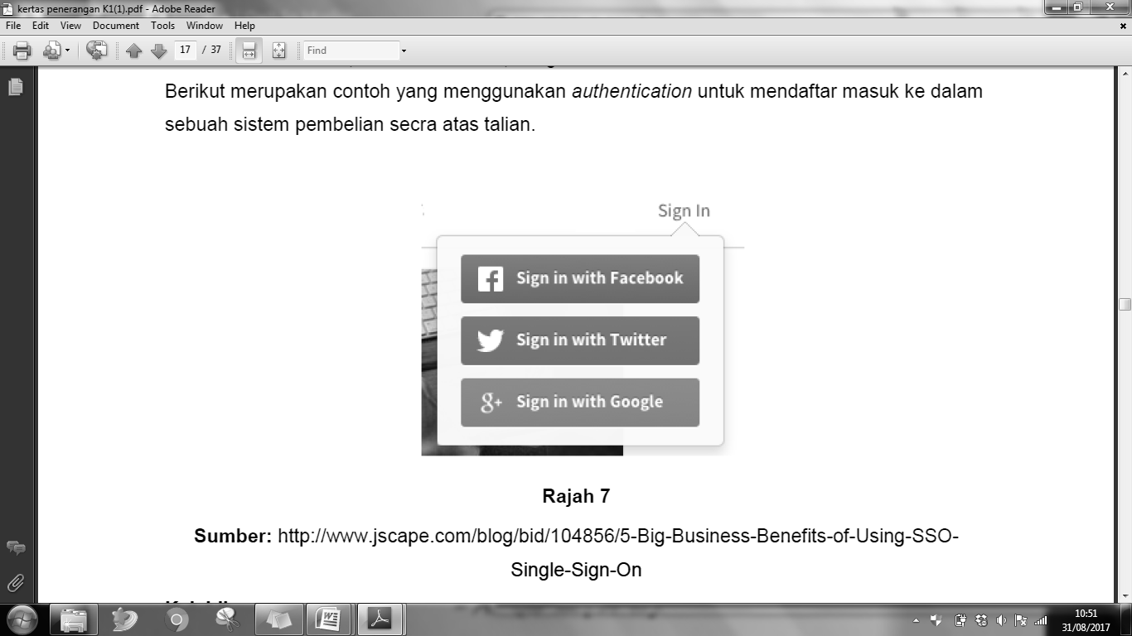

Rajah 1

1. Payment gateway
2. Single sign on
3. Security certificate
4. Digital certificate
5. markah)
6. Prinsip ergonomik bermaksud rekaan mesin atau produk yang disesuaikan dengan fizikal manusia di tempat kerja. Rajah 2 menunjukkan kaedah penggunaan komputer secara ergonomik.

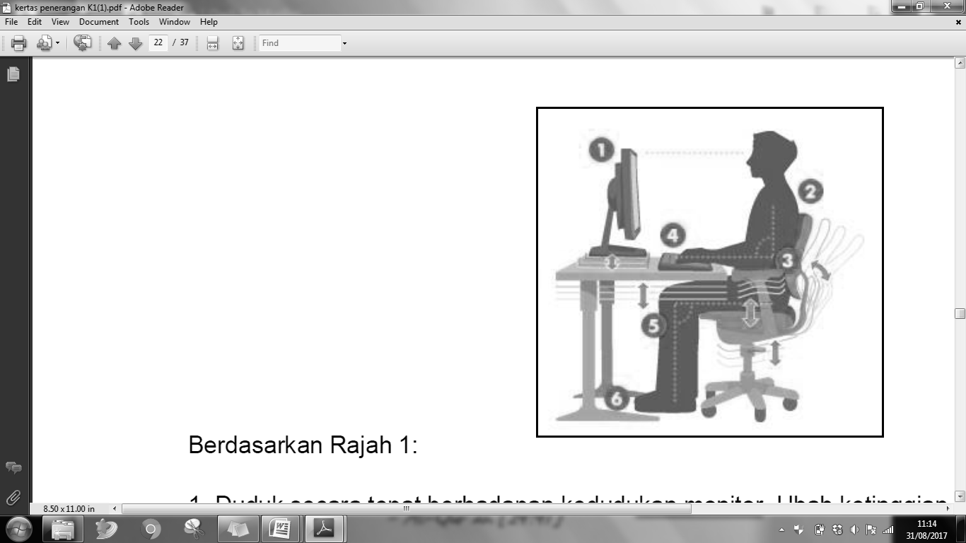

Rajah 2

Manakah antara pernyataan berikut **tidak ergonomik** semasa menggunakan komputer?

1. Duduk secara tepat berhadapan kedudukan monitor
2. Siku diletakkan dengan selesa di atas lengan kerusi
3. Lutut dibengkokkan pada sudut 90 darjah
4. Kedua-dua kaki disilang dengan selesa di atas kerusi

(1 markah)

1. Manakah antara berikut merujuk kepada jenis perlesenan perisian.
2. Perisian sumber terbuka
3. Perisian hak milik
4. Perisian sistem
5. Perisian aplikasi
6. I dan II B II dan III

C III dan IVDI dan IV

1. markah)
2. Rajah 3 adalah contoh *sequence diagram*

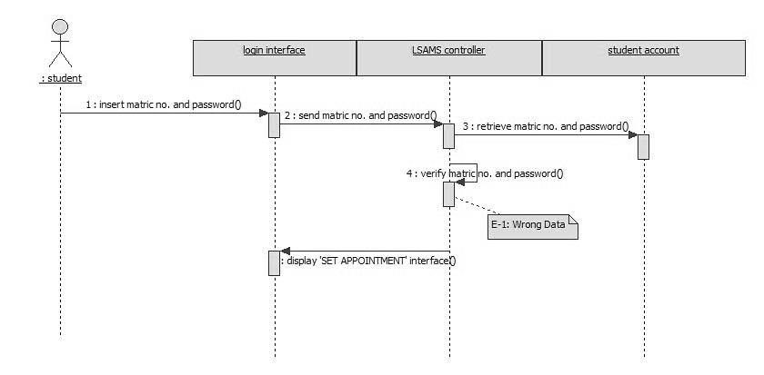

**X**

Rajah 3

Apakah elemen **X** ?

1. Objek
2. Mesej
3. Garis masa
4. Fokus kawalan
5. markah)

**BAHAGIAN B : ISI TEMPAT KOSONG**

1. Perisian dikategorikan kepada 2 jenis iaitu *___________________* dan *______________________.*

(2 markah)

1. ______________________ digunakan untuk membantu pengguna dalam menyelesaikan sesuatu tugas dan masalah.
2. markah)
3. ______________________ adalah satu cara bagi pembangunan perisian di mana semua yang terlibat dalam pembangunan perisian ini mempunyai hak ke atas perisian yang dibangunkan.
4. markah)
5. *____________________* berfungsi dengan cara menerangkan interaksi antara pengguna (*user*) sebuah sistem dengan sistemnya sendiri melalui situasi bagaimana sebuah sistem dilaksanakan.
6. markah)
7. _____________________*_______* menjelaskan interaksi objek yang disusun berdasarkan urutan waktu.

(2 markah)

**BAHAGIAN C : ESEI PENDEK**

1. Bincangkan kekurangan dan kelebihan untuk perisian *Open Source*.

(10 markah)